Тема: «Повторение изученного. Углы».
Цели:
- Обучающая:
Повторить понятия острый, тупой, прямой углы;
отрабатывать алгоритм определения видов углов;
организовать исследование углов геометрических фигур;
совершенствовать вычислительные навыки.
- Развивающая: развивать математическую речь, внимание, логику мышления, практические навыки работы при определении вида угла, искать пути установления логической ассоциации, мотивы деятельности.
- Воспитательная: прививать стремление к познанию нового, интерес к математической науке.

Задачи:
- создать ситуацию, способствующую самостоятельному поиску решения проблемы;
- создать на уроке атмосферу сотворчества, взаимодействия и дискуссии;
- развивать логическое мышление;
- формировать культуру общения на уроке, работы в группах постоянного состава, работы на компьютерах.

Оборудование:
проектор, интерактивная доска, магнитная доска, презентация (см. Приложение), письмо, карточки , тесты, ребусы, мозаика из рисунков, раздаточный материал для творческой работы, ножницы.

- Организационный момент урока.
- Ребята, на наш школьный сайт пришло письмо.(документ»письмо»)
Это письмо адресовано вам. Может кто-нибудь скажет, почему я так считаю? (ответы детей)
Читаем вслух письмо:
«Здравствуйте, ребята!
Пишут Вам организаторы конкурса «Гимнастика ума». Мы поздравляем Вас с победой в нашем конкурсе. И предлагаем Вам новое задание. Нужно за 40 минут собрать мозаику, которую мы вам предлагаем.
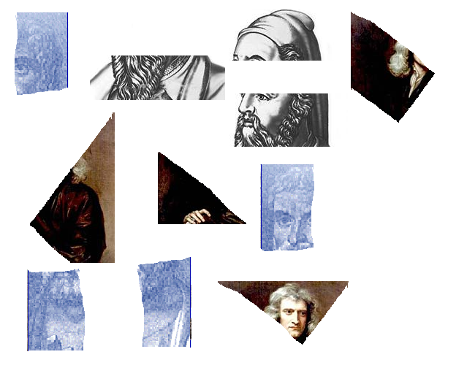

Для этого нужно выполнить все задания, которые мы вам посылаем. Если вы соберете правильно мозаику, то узнаете то, чего еще не знали.
Удачи Вам, ребята!»
- Формулировка темы урока и постановка задач.
1 задание:
Сформулируйте тему урока и поставте задачи, которые нужно решить на уроке (подсказки – виды углов, в чем измеряются углы, каким инструментом, как без транспортира измерить прямой угол???) (ответы детей)
- Так какая у нас сегодня тема урока?
Тема урока: «Закрепление видов углов». (Крепится на магнитную доску)
Задачи:
Повторить виды углов.
Повторить измерение углов.
Повторить построение углов.
Узнать что-то новое.
(Крепится на магнитную доску)
- Первое задание выполнили, открываем 1 часть мозаики.
- Постановка проблемы.
- У каждого на столе есть тест, карточка (задания разноуровневые), ребусы и творческое задание (см. приложения). В течении всего урока вы работаете со мной у доски и с заданиями на месте. Творческое задание выполните последним.
- Актуализация темы.
2 задание:
- Даны геометрические фигуры. (на интерактивной доске)
- Назовите фигуру с прямыми углами. Покажите эти углы.
- Назовите фигуру, у которой все углы тупые. Покажите эти углы.
- Назовите фигуру, у которой 2 острых угла. Покажите эти углы.
- Второе задание выполнили, открываем 2 часть мозаики
3 задание:
- Что обозначают эти выражения?
90•2+130•2+140•2=720
108•5 (ответы детей)
- К какой фигуре относится первое выражение? А второе? Почему? Чего
не хватает в записи? Посчитайте сумму углов этих фигур.
Итоговая запись на доске:
90°•2+130°•2+140°•2=720°
108°•5=540°
Третье задание выполнили, открываем 3 часть мозаики
4 задание:
- Распределите по корзинкам углы.
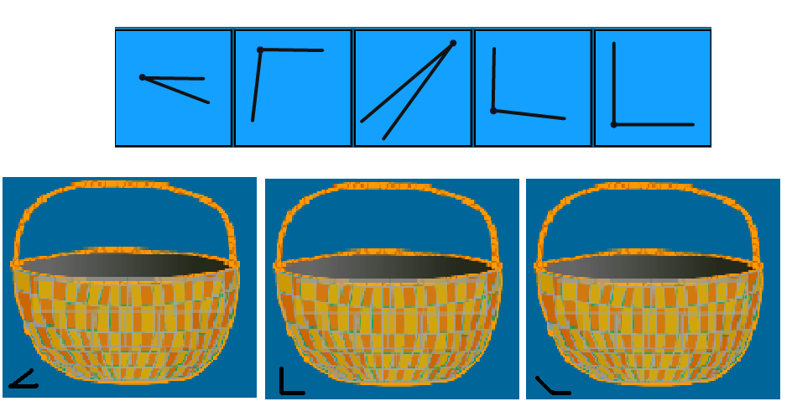

-Четвертое задание выполнили, открываем 4 часть мозаики
5 задание:
- Обведи карандашом фигуры. Для каждой группы своё задание.

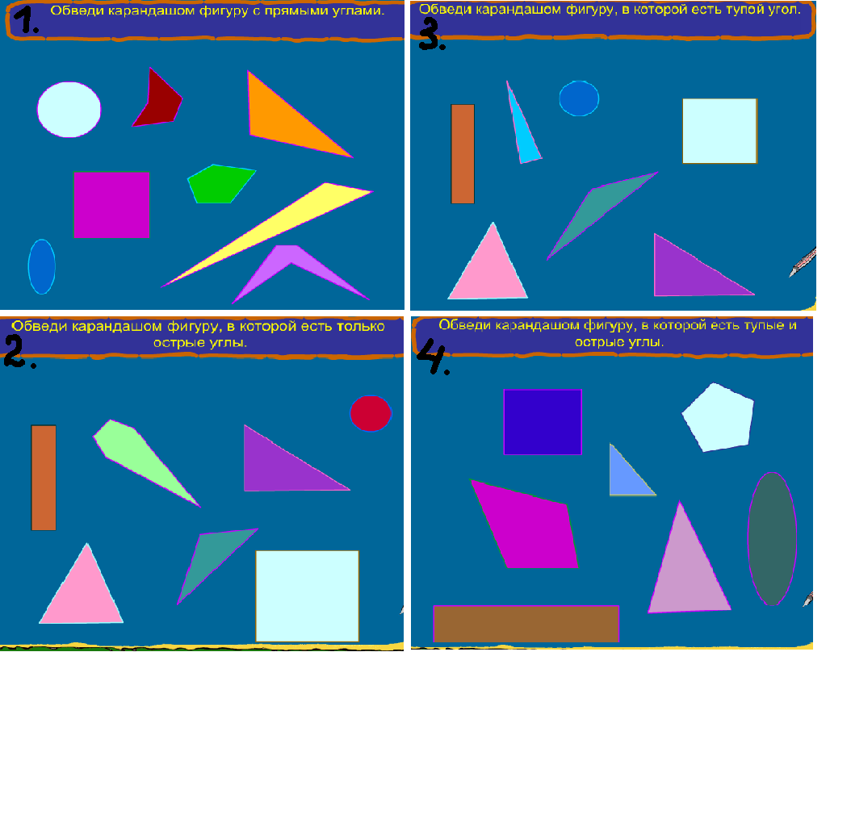

- Пятое задание выполнили, открываем 5 часть мозаики.
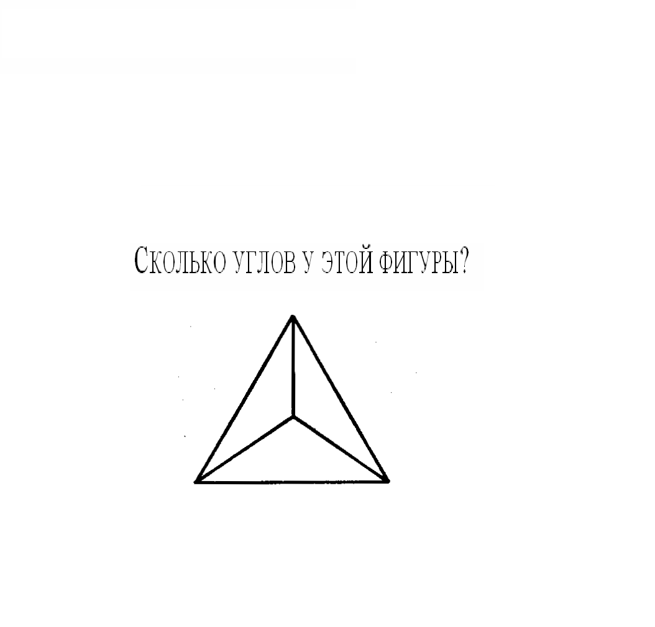
6 задание- Сколько углов у этой фигуры? Какие это углы? Покажи.

- Шестое задание выполнили, открываем 6 часть мозаики.

7 задание:
- Отметь Х лишнюю фигуру.

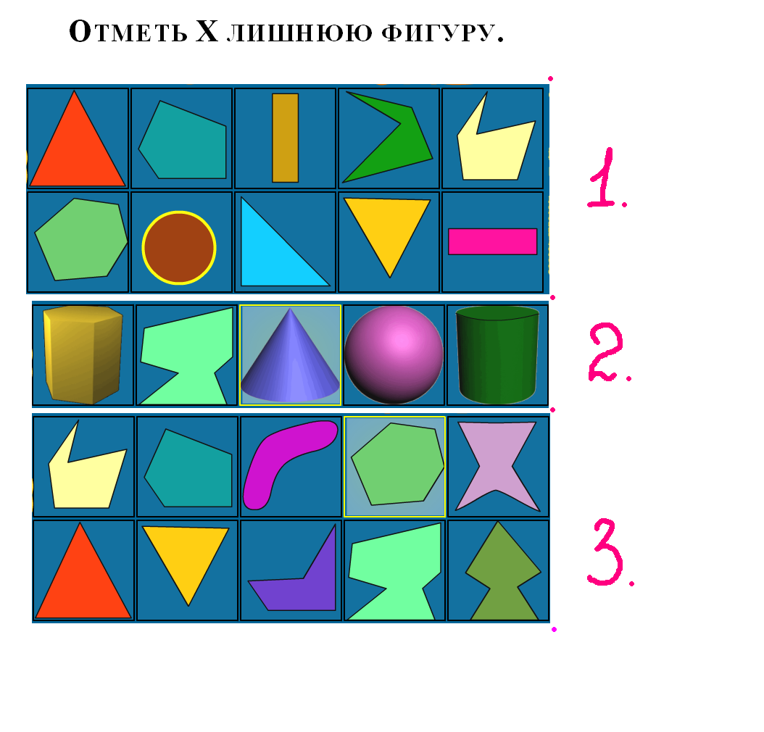

- Седьмое задание выполнили, открываем 7 часть мозаики.
- Решение проблемной ситуации.
8 задание:
- А за следующее задание мы откроем остальную мозаику.
Тест. Самопроверка и самооценка ( см. приложения).
( проверяют тесты, сверяясь с доской, 8 задание проверяет сосед)
- Новый материал.
- Открываем оставшеюся мозаику. Кто это, ребята?
Ответы детей.
- А давайте узнаем кто же это.
(Сообщение ребят о математиках)
(Презентация о великих математиках).
- Творческая работа.
- Разгадываем ребусы.

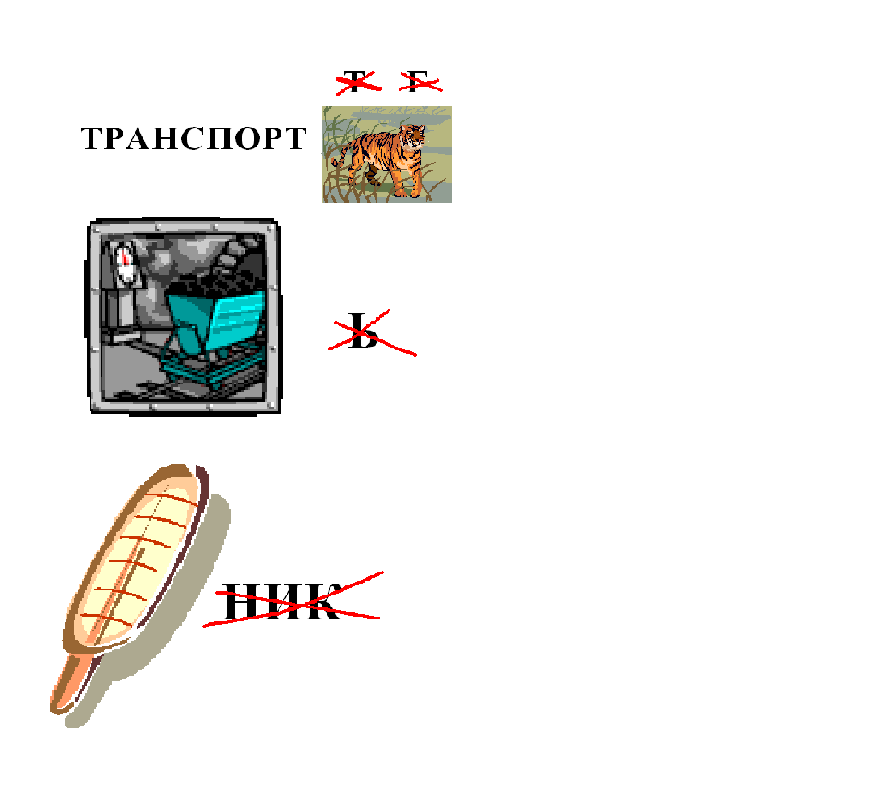

- На столе у каждой группы есть стихотворение. Прочитайте его и проделайте то же, что и треугольник ( дети обрезают углы у квадрата).
- Домашнее задание.
- У фигуры, которая получилась в творческом задании, посчитать сумму всех углов.
- Итог урока.
- Вначале урока мы ставили задачи. Мы их выполнили? Давайте проверим.
(ответы детей)
- Рефлексия.
А теперь посоветуйтесь в группах и разукрасьте свой уголок .

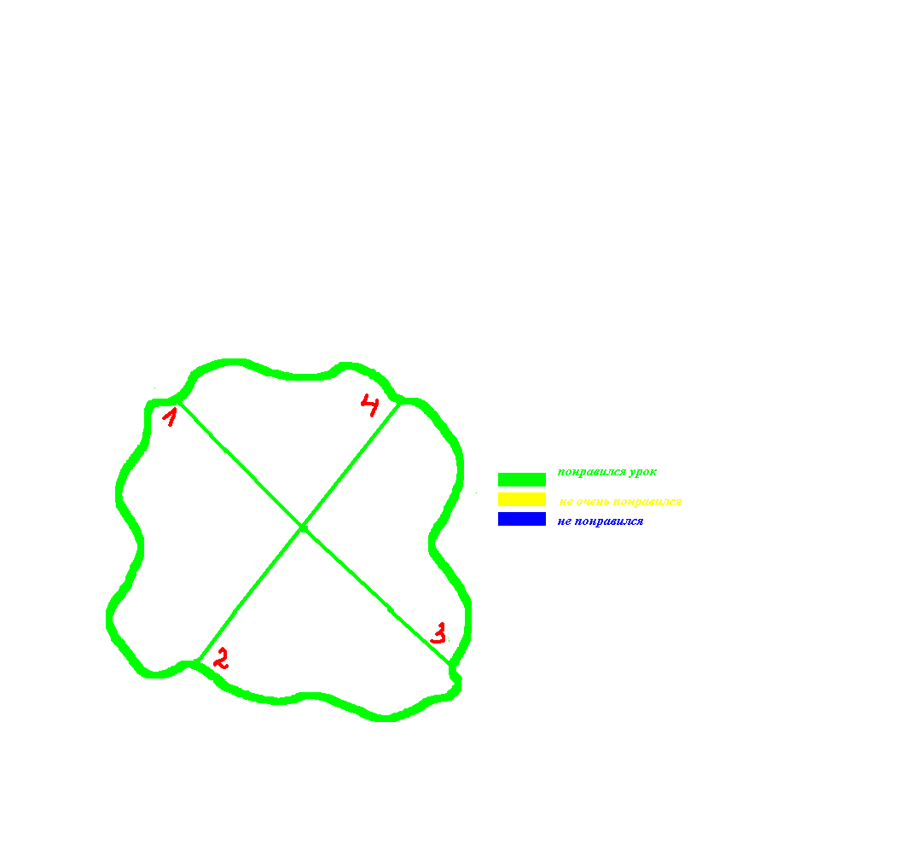

- Если урок понравился, то зелёным цветом, если не очень – жёлтым, а если не понравился, то синим (ребята работают в группах, а результат выводят на доску).
- Спасибо ребята за урок. До свидания!

